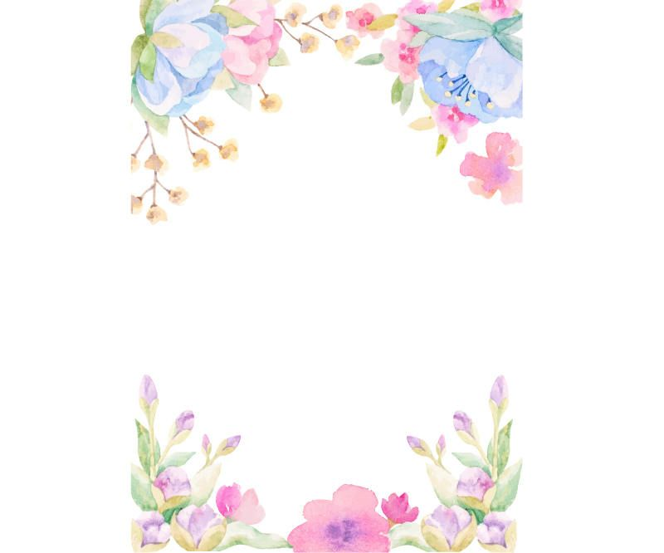
31.03.2020 r.
Dzień dobry!

Słońce za oknem budzi do życia przyrodę. Z dalekich wędrówek przyfrunęły już do nas ptaki, na drzewach pojawiły się pierwsze pąki, coraz częściej możemy też dostrzec kolorowe kwiaty. Przyszła wiosna.
Spróbuj przeczytać nazwy wiosennych kwiatów. Jeśli nie rozpoznajesz jakiejś litery, poproś o pomoc dorosłego.

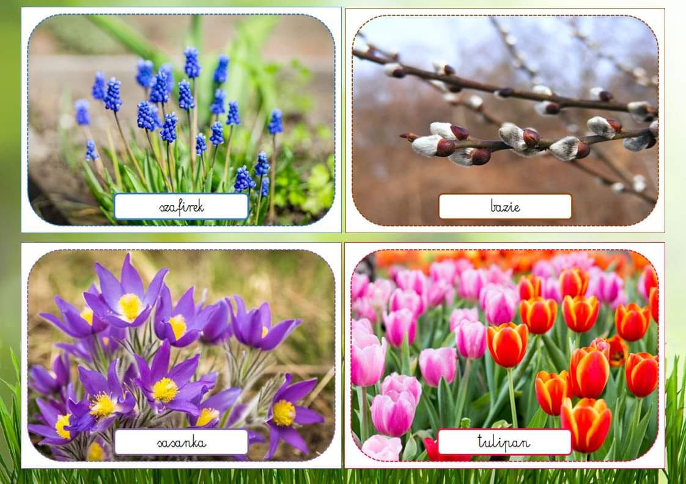
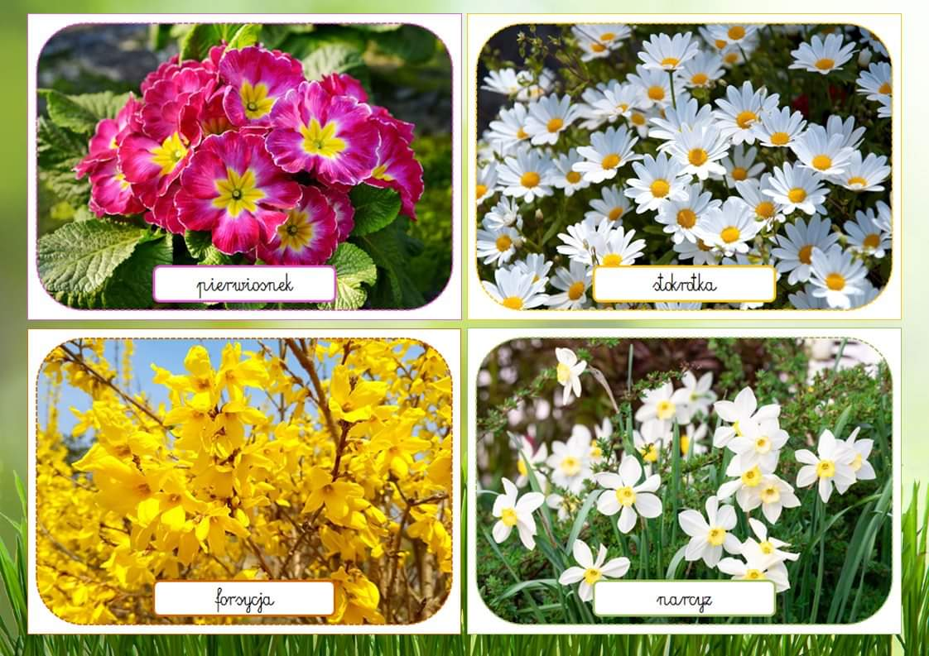
Ufff, to było bardzo trudne zadanie. Odpocznij teraz troszkę, zamknij oczy i posłuchaj utworu Antonio Vivaldiego pt.: „Wiosna”.
https://www.youtube.com/watch?v=jdLlJHuQeNI
Jaki nastrój miała muzyka? Była wesoła, czy smutna? Szybka, czy powolna? Podobała Ci się? Czy tytuł „Wiosna” pasuje do niej Twoim zdaniem? Co sobie wyobraziłeś podczas jej słuchania? Ja widziałam przed oczami słońce, wiosenne kwiaty, słyszałam śpiew ptaków i brzęczenie pszczół Jestem ciekawa Twoich odpowiedzi.
Zapraszam Cię teraz do przygotowania pracy plastycznej, która będzie przedstawiała zwiastuny wiosny. Wyciągnij kartkę i kredki lub farby. Włącz po raz kolejny muzykę i maluj wiosnę lub zainspiruj się pracami plastycznymi przedstawionymi tutaj:
https://dzieciakiwdomu.pl/2017/02/zwiastuny-wiosny-17-pomyslow-na-wiosenne-prace-plastyczne-i-techniczne.html

Twoje ostatnie zadanie na dziś to policzenie figur geometrycznych na obrazku. Pokoloruj go po tym, jak wpiszesz cyfry w odpowiednie miejsca.

Do jutra!

